新 书 推 荐

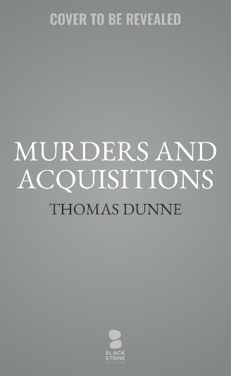
中文书名：《谋杀与收购》
英文书名：MURDERS AND ACQUISITIONS
作 者：Thomas Dunne
出 版 社：Blackstone
代理公司：Inkwell/ANA/Jessica
页 数：398页
出版时间：2026年4月
代理地区：中国大陆、台湾
审读资料：电子稿
类 型：惊悚悬疑

内容简介：

由资深出版人托马斯·邓恩（Thomas Dunne）创作的《谋杀与收购》（Murders and Acquisitions），以犀利、戏剧性的笔触揭开媒体集团背后关于贪婪、权力、血脉与复仇的惊险故事，是一部非常适合《继承之战》（Succession）粉丝阅读的黑色讽刺悬疑小说。

故事围绕庞大的梅巴赫家族企业展开。格蕾塔·梅耶（Greta Meyer）在祖父沃瑟·梅巴赫·梅耶（Werther Maybach Meyer）去世后，成了跨国媒体集团欧尼恩国际（Omnium International）的最大股东，企业版图涵盖电视、出版与多项媒体业务。

然而，她的新婚丈夫兰迪·利特伍德（Randy Littlewood）正暗中夺取她在公司的投票权，以便凭借婚姻关系攀附纽约上流社会。拦他的人，只有格蕾塔的堂妹——贝蒂·梅巴赫（Betty Maybach）。

贝蒂在父亲去世后陷入窘境，被叔叔沃瑟收留，在位于上东区的豪宅中担任私人秘书。如今叔叔去世，豪宅被格蕾塔与兰迪占据，而她自己几乎成了他们眼中的累赘。

当贝蒂偶然发现兰迪计划把她赶出家门时，她开始利用自己对家族企业的深度了解展开调查。但她挖出的秘密远远超出预期——兰迪不仅策划驱逐她，还偷偷进行了绝育手术，剥夺格蕾塔继续梅巴赫家族血脉的可能。

随着调查深入，贝蒂揭开了沃瑟生前隐藏的商业黑幕，也意识到自己被卷入的并不是简单的家族纷争，而是一场足以置人于死地的权力游戏。

她必须拼尽全力，才能从这场既关乎自由、也关乎生命的陷阱中逃脱。

《谋杀与收购》是一部关于财富、家庭、权力与背叛的黑色谜团小说，以轻快的节奏、犀利的讽刺与令人屏息的反转，把读者带入一个光鲜外表下充满腐败与操控的世界。

作者简介：

托马斯·邓恩（Thomas Dunne）是美国出版界的传奇人物，曾任圣马丁出版社（Thomas Dunne Books）负责人，拥有五十年出版经验。

他的编辑与出版生涯中：超过 100 本图书登上《纽约时报》（The New York Times）畅销榜；带有他的名字与腊肠犬标志的书籍累计印量超过 1,000 万册；他曾合作或出版过众多世界级作家，包括：丹·布朗（Dan Brown）、弗雷德里克·福赛斯（Frederick Forsyth）、理查德·康登（Richard Condon）、罗莎蒙德·皮尔切（Rosamunde Pilcher）；以及悬疑与惊悚名家：安·克里夫斯（Anne Cleeves）、唐·温斯洛（Don Winslow）、史蒂夫·汉密尔顿（Steve Hamilton）、哈蒙德·伊尼斯（Hammond Innis）。他本人著有历史类、幽默类与小说类作品，其中一部小说曾获爱伦·坡奖（Edgar Award）最佳处女作提名。

《谋杀与收购》（Murders and Acquisitions）是他在出版界深耕半世纪后，再度回归写作领域的重磅之作。

媒体评价：

“聪明、快速、有趣，而且创意爆棚！你根本放不下。”
——凯蒂·凯利（Kitty Kelley），《杰姬·奥！》（Jackie Oh!）与《奥普拉传》（Oprah: A Biography）作者，纽约时报（The New York Times）畅销作家

“如果你能想象约翰·勒卡雷（John le Carré）、马丁·克鲁兹·史密斯（Martin Cruz Smith）与库尔特·冯内古特（Kurt Vonnegut）在酒吧讨论一部类似《继承之战》（Succession）的小说……那么《谋杀与收购》就是你的菜：巧妙、惊喜、并且精准捕捉时代情绪。”
——金西·威利特（Jincy Willett），《艾米跌倒了》（Amy Falls Down）作者，美国国家图书奖（National Book Award）得主

感谢您的阅读！
请将反馈信息发至：版权负责人
Email：Rights@nurnberg.com.cn
安德鲁·纳伯格联合国际有限公司北京代表处
北京市海淀区中关村大街甲59号中国人民大学文化大厦1705室, 邮编：100872
电话：010-82504106, 传真：010-82504200
公司网址：http://www.nurnberg.com.cn
书目下载：http://www.nurnberg.com.cn/booklist_zh/list.aspx
书讯浏览：http://www.nurnberg.com.cn/book/book.aspx
视频推荐：http://www.nurnberg.com.cn/video/video.aspx
豆瓣小站：http://site.douban.com/110577/
新浪微博：安德鲁纳伯格公司的微博_微博 (weibo.com)
微信订阅号：ANABJ2002


